**Сушко Сымон (Suszko Symon)**

20 января 1801 г – крещение сына Антона Самуэля (НИАБ 136-13-894, лист 42об, №3/1801-р (ориг)).

**НИАБ 136-13-894:** Лист 42об. **Метрическая запись №3/1801-р (ориг).**

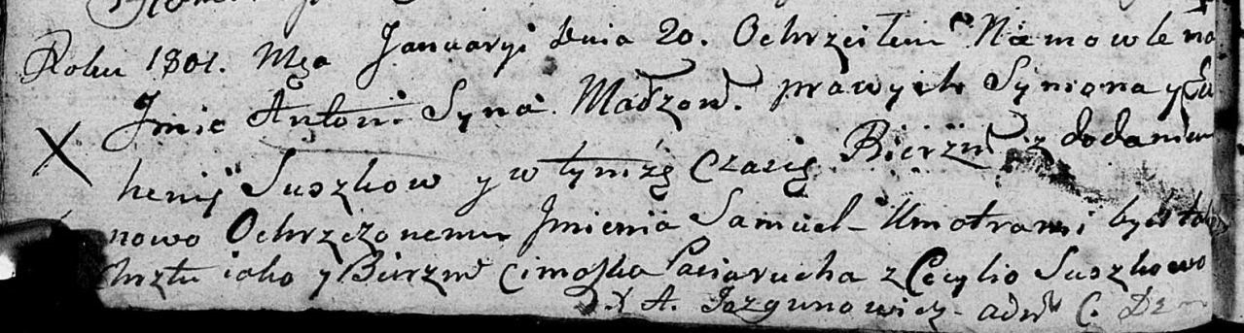

Дедиловичская Покровская церковь. 20 января 1801 года. Метрическая запись о крещении.

Suszko Antoni Samuel – дочь родителей с деревни Осовo.

Suszko Symon – отец.

Suszkowa Euhenija – мать.

Paciarucha Cimoszka – кум, с деревни Осовo.

Suszkowa Cecylija – кума, с деревни Осовo.

Jazgunowicz Antoni – ксёндз.